Manual de usuario

1. **OBJETIVOS DE LA APLICACIÓN**

Control de las estadísticas sobre un texto:

•Verificacion de tokens

•Verificacion de lexemas

• Número de Signos de Puntuación: **: ; , . “ ( ) ‘ - _ ¡ ! ¿ ? []**

• Número de Caracteres Ingresados

• Generacion de Html

• Caracteres desconocidos (Errores léxicos).

# **Uso de la aplicación**

* **Partes del Programa**



1. **Cuadro de texto**: En este cuadro de texto podemos escribir cualquier tipo de texto que nosotros queramos analizar.
2. **Botón Archivo:** En este botón le dan doble click y desplegaremos el menú de opciones.
3. **Ayuda:** En esta pestaña se encuentran los manuales de Usuario y Programador.

* **La aplicación contienen una sencilla interfaz ya que es fácil de manipular y manejar.**

Proceso de Aplicación:

Al momento de dar doble click al botón Archivo se abrirá un nuevo menu el cual dará los submenús existentes.

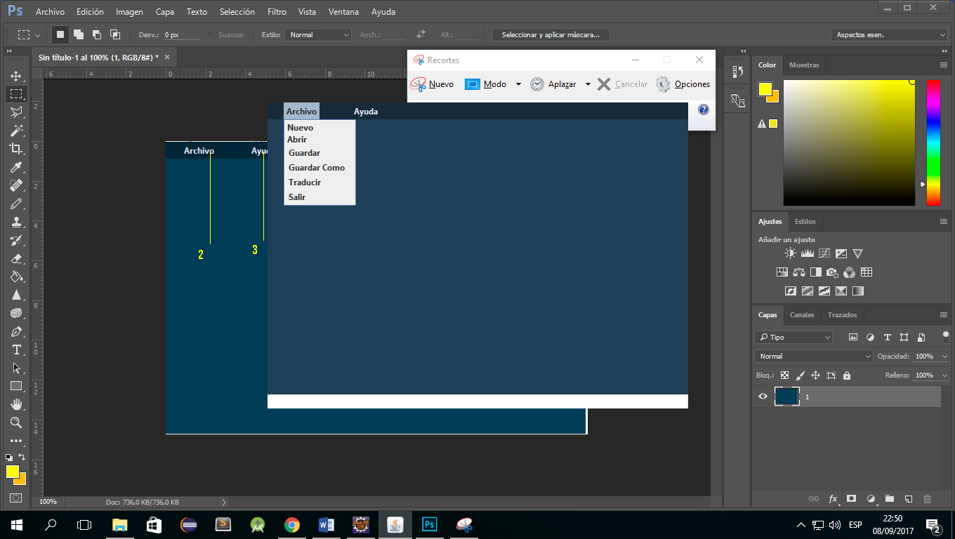

* **Como se puede observar en el ejemplo el usuario solamente tiene que escribir cualquier texto y al oprimir el botón”Archivo”.**
* **Sub_Menus:**
* **En el menú archivo tiene las opciones siguientes:**

• **Nuevo**: Crea un nuevo documento de texto, limpiar editor.

• **Guardar**: Permite guardar los cambios realizados a los códigos actuales, si no se ha guardado previamente, pedirá la dirección y nombre de los archivos.

• **Guardar Como**: Pedirá siempre la dirección y nombre del archivo, la nueva dirección debe persistir.

• **Abrir:** Permite abrir un archivo de texto para poder seguir editándolo, guardar dirección del archivo.

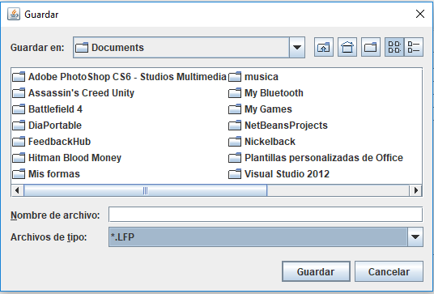

* **En la opción guardar buscar tu dirección que desee ponerle el nombre al archivo y de click en guardar.**

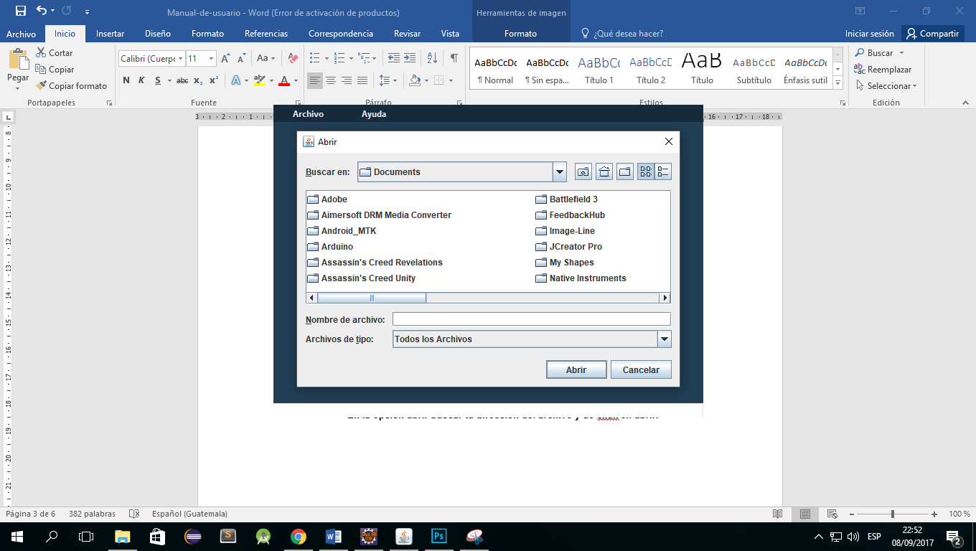

* **En la opción abrir buscar tu dirección del archivo y de click en abrir.**

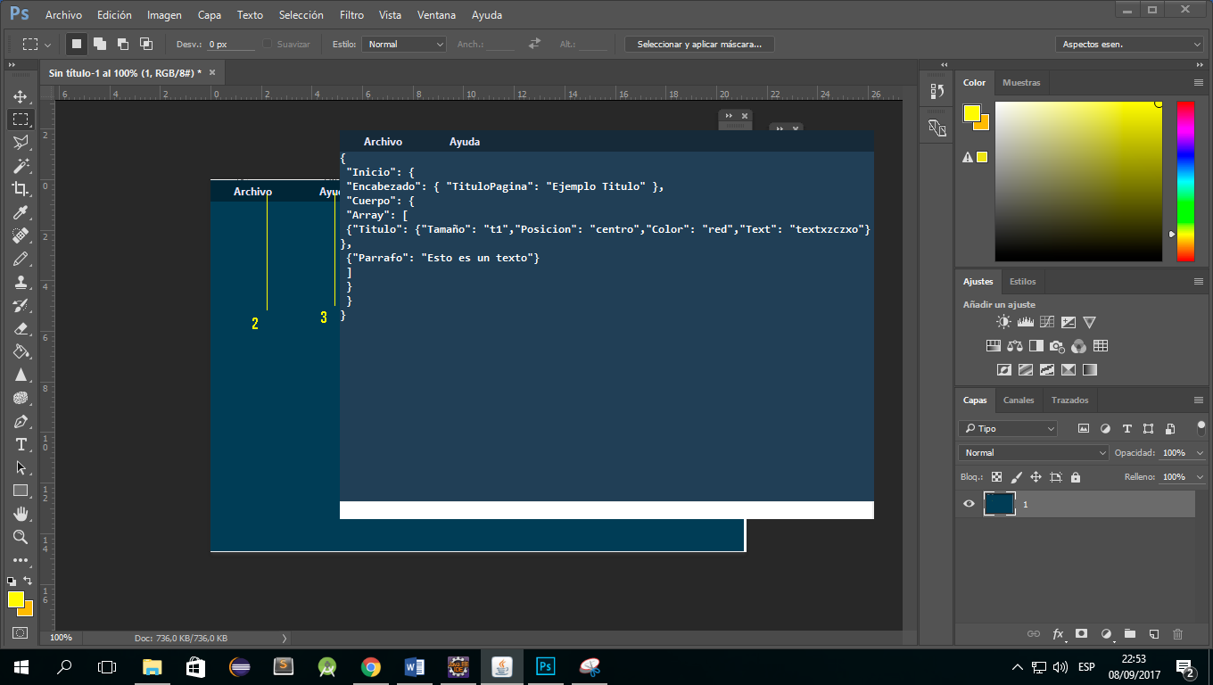

* **Como se puede ver el archivo antes guardado se abrió en el analizador.**

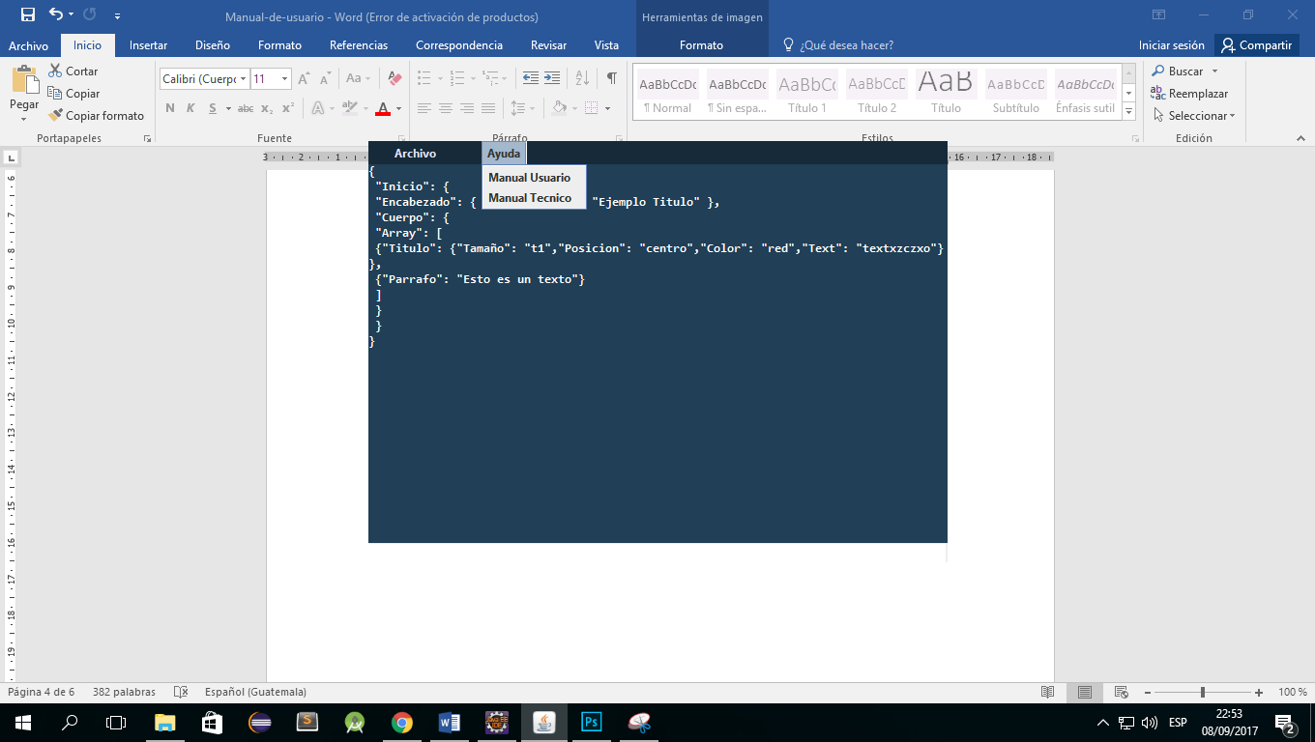

* **En el botón Ayuda se puede observar que encontraremos los manuales de uso de la aplicación.**

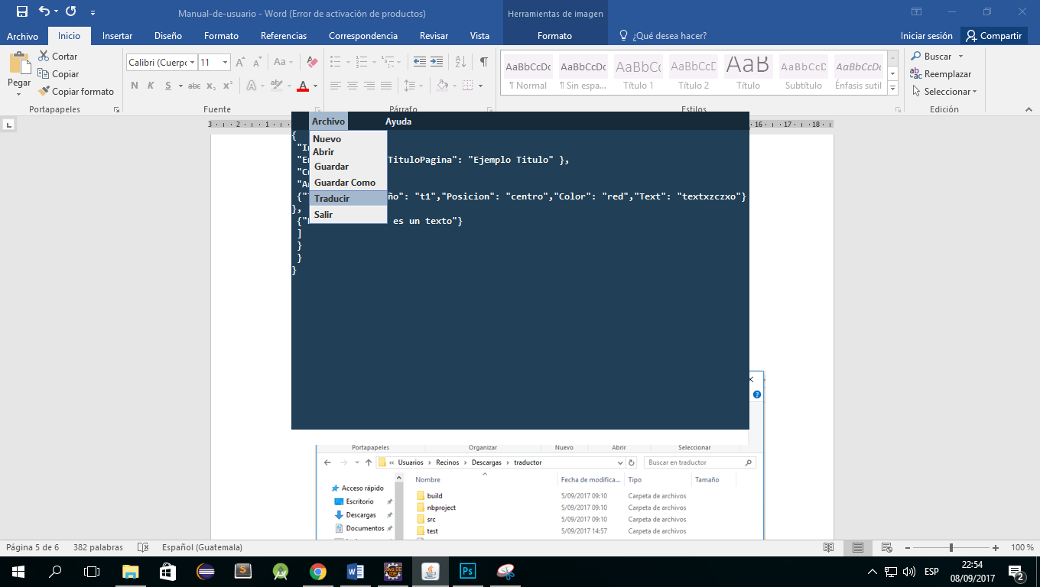

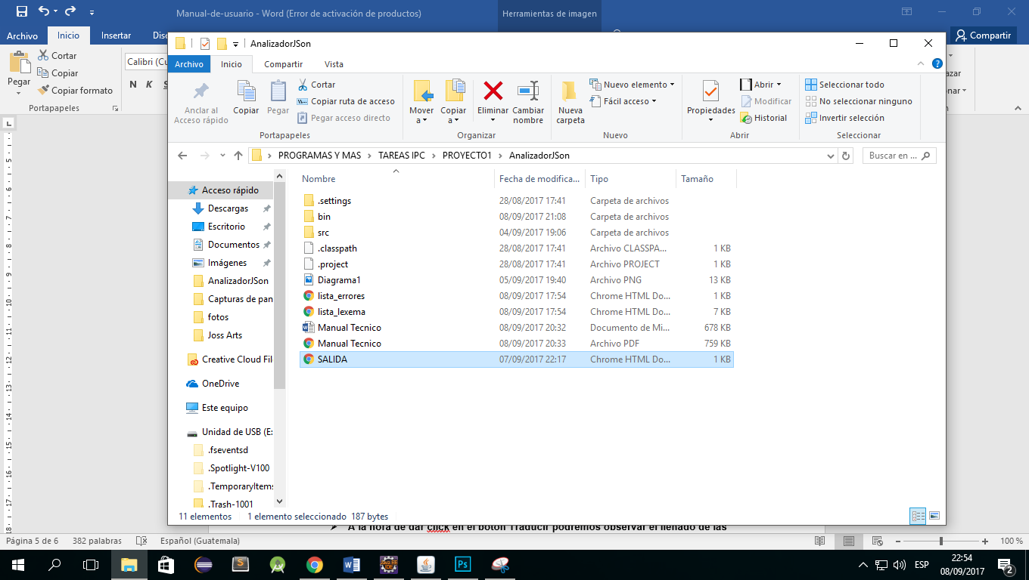

* **A la hora de dar click en el botón Traducir podremos observar el llenado de las lista para un vista rápida de los token y lexemas. Y también se generan los html que se necesitan.**

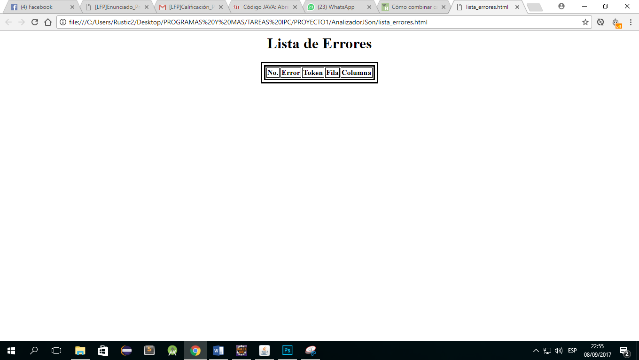

**Se puede observar el listado de errores del párrafo ingresado.**

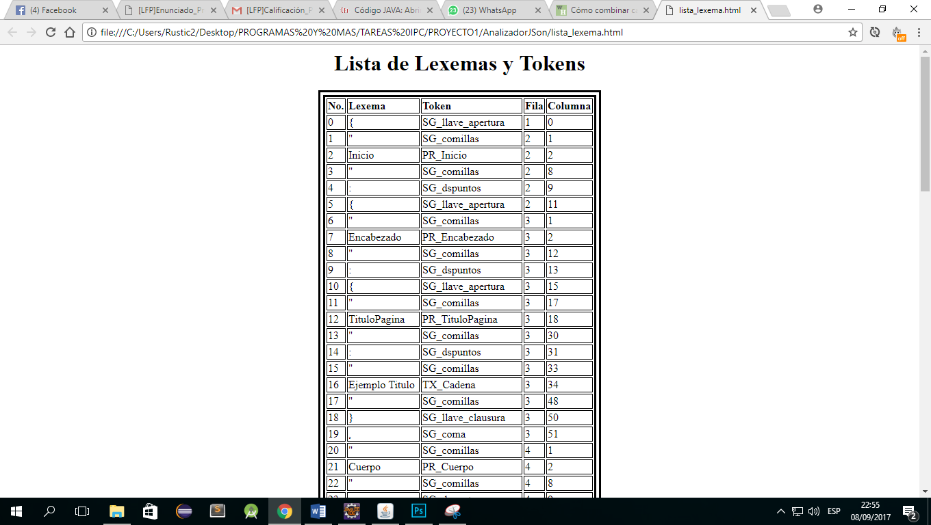

**Se muestran los lexemas y tokens que el párrafo ingresado contiene.**

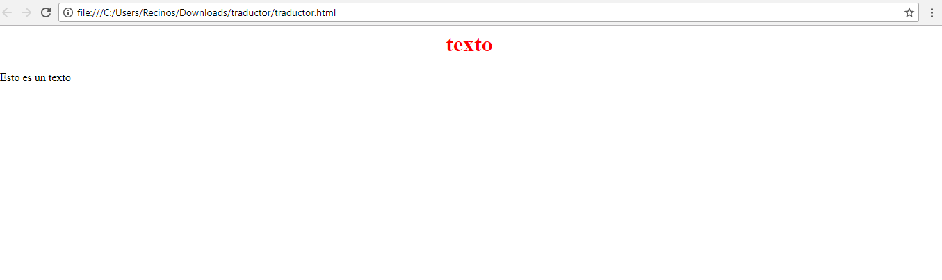

**Y por ultimo se muestran el html generado por el código Jason que se introdujo en el cuadro de texto.**